ROTINA DO TRABALHO PEDAGÓGICO PARA SER REALIZADA EM DOMICÍLIO (M I-C ) – Profª Tatiana
- Data:23/08 a 27/08 de 2021
Creche Municipal “Maria Silveira Mattos”
SEGUNDA-FEIRA | TERÇA-FEIRA | QUARTA-FEIRA | QUINTA-FEIRA | SEXTA-FEIRA
MATERNAL 1-C  Semana do Folclore  *Música interativa sobre o folclore: Canções do Folclore/Música infantil.  https://www.youtube.com/watch?v=b8GN-Mjb 3Q  *Atividade: Peteca de sacolinha plástica.  *Objetivo: Aumentar a coordenação motora ampla e equilíbrio. Noção de espaço. Conhecer brincadeiras e brinquedos populares.  *Desenvolvimento: Convide a criança para participar da confecção da peteca. Corte as alças da sacola, o fundo dela e as laterais. Amasse as folhas de jornal (pode ser panfleto de mercado) em formato de bolinha. Coloque essa bolinha no meio da sacola que você recortou, dê o formato de peteca, use uma das alças da sacola dando o nó. Pronto! Agora é só brincar.  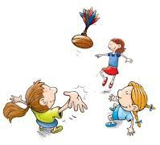  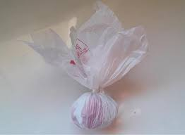 | MATERNAL 1-C  Semana do Folclore  *Hora da História: Lenda do Boitatá/Turma do Folclore  https://www.youtube.com/watch?v=6 gEr 5 pNLd  *Objetivo: Apreciar e aumentar interesse pelas histórias ou lendas folclóricas, desenvolver imaginação e fala.  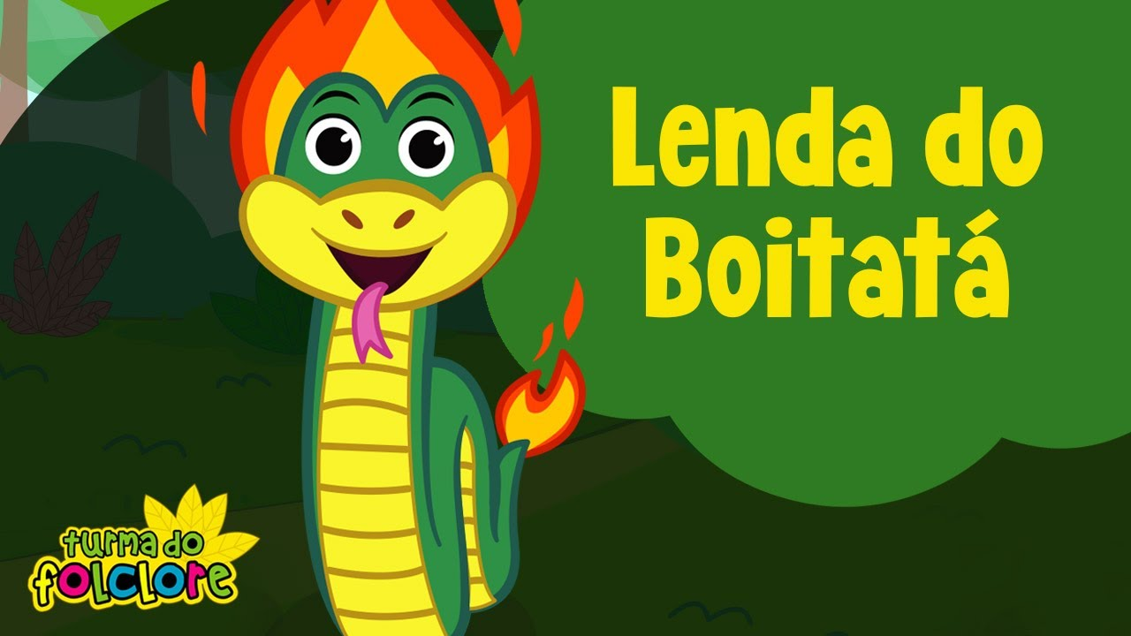 | MATERNAL 1-C  Semana do Folclore  *Aula gravada pela Profª. Tatiana.  https://www.youtube.com/watch?v=_xiTgreMkQM&t=8s  *Atividade: Fazendo um Boitatá, com rolinho de papel higiênico.  *Objetivo: Aumentar a criatividade, coordenação motora fina .  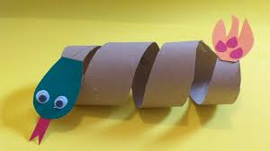 | MATERNAL 1-C  Semana do Folclore  *Hora da História: Lenda da Mula-sem-cabeça  https://www.youtube.com/watch?v=lDu Tbm5 FPk  *Objetivo: Apreciar e aumentar interesse pelas histórias ou lendas folclóricas, desenvolver imaginação e fala.  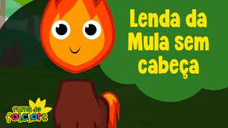 | MATERNAL 1-C  Semana do Folclore  *Hora da música: Coletânea Turma do Folclore(Cantigas de roda).  https://www.youtube.com/watch?v=jYu fWk-PAULo  *Atividade: Batata Quente!  *Objetivo: Aumentar o vínculo familiar, a percepção, imaginação, agilidade, coordenação visual e motora.Descobrir novos brinquedos e brincadeiras folclóricas.  *Desenvolvimento: Em um lugar apropriado, convide a criança e todos da família a sentar-se no chão, em círculo. Providencie uma bola macia para representar a batata. Essa será usada para passar de um para o outro durante a cantiga. Comecem a cantar: Batata quente, quente, quente, quente...Queimou! Ao chegar na parte da cantiga, “queimou” o participante que estiver com a bola é eliminado. Cante e passe a bola de acordo com o ritmo da criança.  